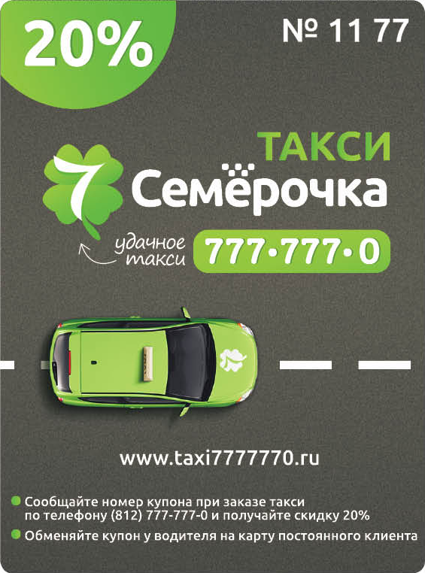

* Сообщите номер купона при заказе такси «Семёрочка» по телефону (812) 777-777-0 и получите скидку 20% на первую поездку.
* Совершите поездку на такси «Семёрочка» и станьте участником программы «Такси-Мания».
* Обменяйте купон у водителя на карту постоянного клиента, и получайте скидку 20% при каждом заказе.

**www.taxi7777770.ru**

цц

**МЕСТО ДЛЯ ВКЛЕЙКИ КАРТЫ**

**или**

**МАКЕТ КАРТЫ (КУПОН) реального размера 86х54 мм.**

**(если карты вклеить не получиться, то все равно понятно, как выглядит карта)**